Title:**测试用例-实时监控用例**

**Created by: cmy**

**Date:2019-04-25**

|  |  |  |
| --- | --- | --- |
| **Modified By** | **Date** | **Comments** |
|  |  |  |
|  |  |  |

# Story

**AS A** 测试人员

**I WANT** 实时监控用例

**SO THAT** 实现实时监控的中车辆位置、报警情况、车内监控录像的查询查看

## IntroDduction

# Business rules

**背景说明**

对冷链项目的实时监控进行管理，包含对实时监控的查询和导出，方便对设备数据的操作。

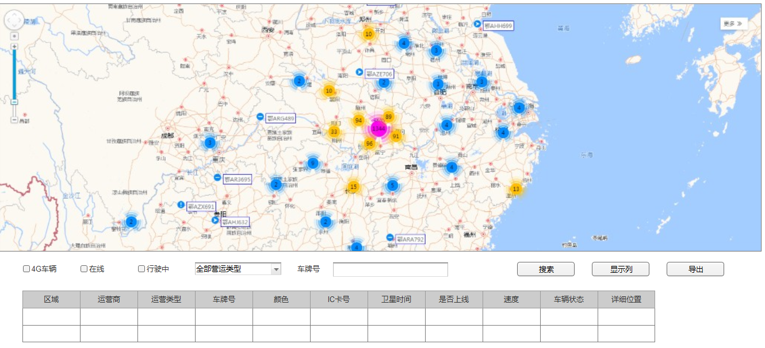

**实时监控界面效果图**

1. **查询设备界面**
2. **界面详见mockup**

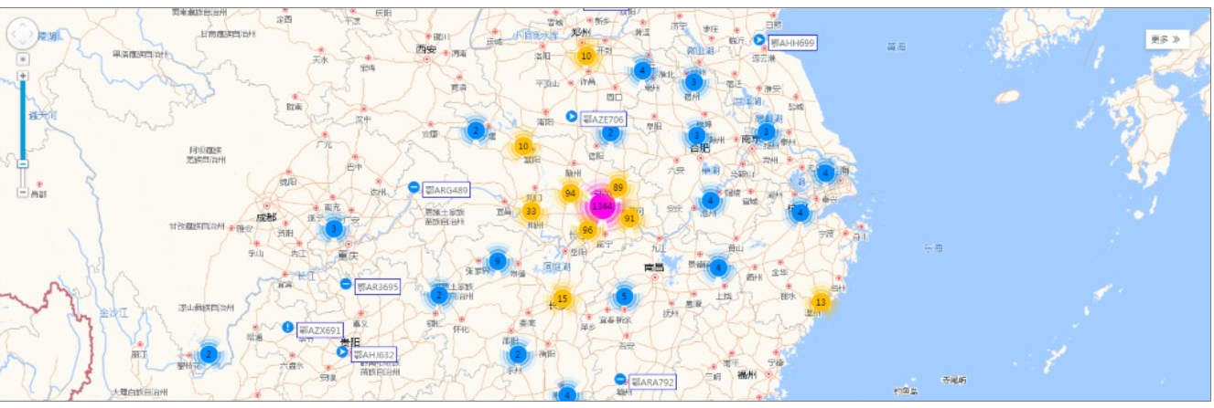

**图一（1）**

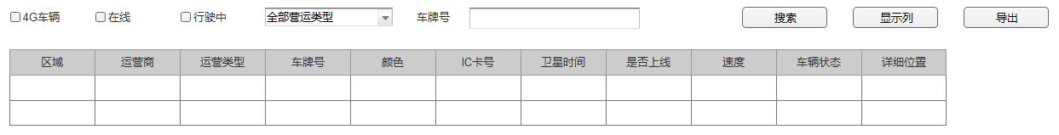

**图一（2）**

1. **逻辑条件**
2. 进入界面时，默认情况下，搜索条件为空。
3. 查询实时监控，所有条件均为非必填选项，当所有条件均为默认值时，为搜索全部的实时监控。

* 4G车辆：选择框，默认为未选中；
* 在线：选择框，默认为未选中；
* 行驶中：选择框，默认为未选中；
* 营运类型：下拉框，默认为“全部营运类型”，非必选；
* 车牌号：文本框，默认为空，非必填，支持模糊搜索，长度不大于7位；

1. 地图可放大缩小，
2. 查询逻辑：

* 当查询实时监控时，可通过0个或多个条件进行查询；
* 4G车辆：选中复选框表示4G车辆
* 在线状态：选中复选框表示在线
* 行驶中：选中复选框表示行驶中
* 营运类型：选择营运类型，不选表示选择所有营运类型
* 车牌号：输入7位车牌号，车牌号要符合规则
* 查询时，地图上仅显示查询结果，当单击具体的某辆车时，弹出车辆的详细信息，见图二（1）；

1. **查询结果**
2. 查询结果列包含：区域、运营商、运营类型、车牌号、颜色、IC卡号、卫星时间、是否上线、速度、车辆状态、详细位置；
3. 单击显示列按钮可选择显示部分列；
4. 查询结果之前有重置按钮，重置按钮可清除所有查询信息以及查询结果列表；
5. 每页显示条数，翻页等功能；
6. **车辆信息显示**
7. **界面图**

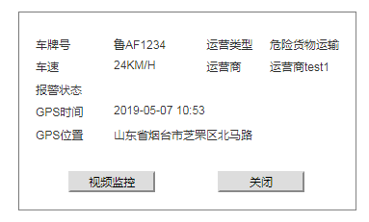

**图二（1）**

1. **视频监控**

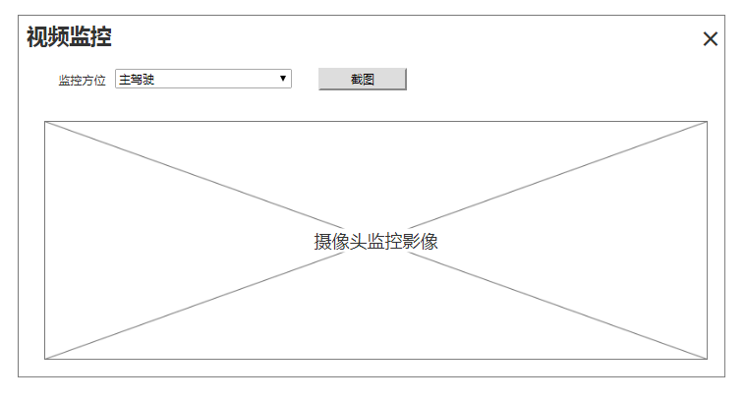

**视频监控界面**

1. **逻辑条件**
2. 进入界面时，默认情况下，默认显示监控摄像头为主摄像头。
3. 监控方位：下拉框，必选项，选择后立即切换摄像头监控影像为选中摄像头影像
4. 截图：当前摄像头监控影像截图
5. **导出**

点击“导出”按钮，导出查询结果中的信息作为Excel文件（即所见条数即所导出条数），除了查询结果的所有字段外，还加入所有相关代码，如区域、运营商、运营类型、车牌号、颜色、IC卡号、卫星时间、是否上线、速度、车辆状态、详细位置；

1. **导入**

点击“导入按钮”，导入Excel文件，可实现多条实时监控同时导入，Excel表格中必须包含新增实时监控中的所有必填字段

1. **日志功能**

日志作数据库层面的记录，用于记录用户的操作记录，并在前台做展示，后续会有将历史修改的日志信息提供用户在前台查看。本次user story不包括此项内容。

# Acceptance Criteria